温馨提示：
此题库为Word版，请按住Ctrl,滑动鼠标滚轴，调节合适的观看比例，关闭Word文档返回原板块。
考点8 电解质溶液
一、选择题
1.(2013·安徽高考·13)已知NaHSO₃溶液显酸性,溶液中存在以下平衡:
HS+H₂OH₂SO₃+OH⁻ ①
HSH⁺+S ②
向0.1 mol·L⁻¹的NaHSO₃溶液中分别加入以下物质,下列有关说法正确的是 ( )
A.加入少量金属Na,平衡①左移,平衡②右移,溶液中c(HS)增大
B.加入少量Na₂SO₃固体,则c(H⁺)+c(Na⁺)=c(HS)+c(OH⁻)+c(S)
C.加入少量NaOH溶液,、的值均增大
D.加入氨水至中性,则2c(Na⁺)=c(S)>c(H⁺)=c(OH⁻)
【解题指南】解答本题时应注意:
(1)能判断出①为HS的水解平衡,②为HS的电离平衡;
(2)能根据溶液显酸性,判断出HS的电离程度大于水解程度;
(3)熟悉水解和电离平衡移动的影响因素;
(4)熟悉电荷守恒等三大守恒的应用。
【解析】选C。NaHSO₃溶液显酸性,说明HS的电离程度比水解程度大,因而在含HS的溶液中,以第②个平衡为主。加入Na,Na与水反应生成NaOH,NaOH与NaHSO₃反应,故c(HS)减小,A错误;该溶液中存在电荷守恒:
c(H⁺)+c(Na⁺)=c(HS)+c(OH⁻)+2c(S),故c(S)前应乘以2,B错误;加入少量NaOH溶液,使c(OH⁻)增大,OH⁻与H⁺反应,促进平衡②(电离平衡)右移,c(S)增大,c(HS)减小,c(H⁺)减小,故C正确;加入氨水至中性,则c(H⁺)=c(OH⁻),由电荷守恒式c(H⁺)+c(Na⁺)+c(N)=c(HS)+c(OH⁻)+2c(S)可知:c(Na⁺)+c(N)=c(HS)+2c(S)>c(H⁺)=c(OH⁻),D错误。
2.(2013·福建高考·8)室温下,对于0.10 mol·L⁻¹的氨水,下列判断正确的是 ( )
A.与AlCl₃溶液发生反应的离子方程式为Al³⁺+3OH⁻Al(OH)₃↓
B.加水稀释后,溶液中c(N)·c(OH⁻)变大
C.用HNO₃溶液完全中和后,溶液不显中性
D.其溶液的pH=13
【解题指南】
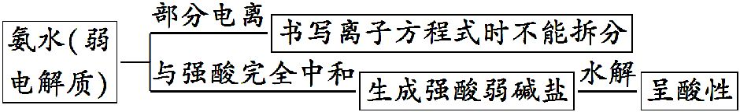
【解析】选C。
选项 | 具体分析 | 结论
A | 氨水属于弱电解质,在离子方程式中不能拆分为离子 | 错误
B | 0.10 mol·L⁻¹的氨水加水稀释时N、OH⁻浓度均减小,二者的乘积变小 | 错误
C | 氨水与硝酸完全中和生成的硝酸铵属于强酸弱碱盐,由于N水解使溶液显酸性 | 正确
D | 由于弱电解质不能完全电离,所以0.10 mol·L⁻¹的氨水中c(OH⁻)小于0.10 mol·L⁻¹,pH小于13 | 错误
3.(2013·北京高考·10)实验:①0.1 mol·L⁻¹AgNO₃溶液和0.1 mol·L⁻¹NaCl溶液等体积混合得到浊液a,过滤得到滤液b和白色沉淀c;
②向滤液b中滴加0.1 mol·L⁻¹KI溶液,出现浑浊;
③向沉淀c中滴加0.1 mol·L⁻¹KI溶液,沉淀变为黄色。
下列分析不正确的是 ( )
A.浊液a中存在沉淀溶解平衡:
AgCl(s)Ag⁺(aq)+Cl⁻(aq)
B.滤液b中不含有Ag⁺
C.③中颜色变化说明AgCl转化为AgI
D.实验可以证明AgI比AgCl更难溶
【解析】选B。由于硝酸银和氯化钠混合后一定生成氯化银的悬浊液,所以在该悬浊液中存在沉淀溶解平衡AgCl(s)Ag⁺(aq)+Cl⁻(aq);向过滤后的滤液中加入0.1 mol·L⁻¹的KI,出现浑浊,说明在滤液b中仍然存在Ag⁺;沉淀总是向着生成物溶解度更小的方向移动,所以由实验③可知,由于沉淀由白色转化成黄色,所以是由氯化银转化成碘化银,所以碘化银比氯化银更难溶。
4.(2013·山东高考·13)某温度下,向一定体积0.1 mol·L⁻¹的醋酸溶液中逐滴加入等浓度的NaOH溶液,溶液中pOH(pOH=-lg[OH⁻])与pH的变化关系如图所示,则( )
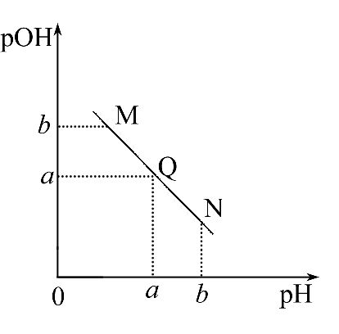
A.M点所示溶液的导电能力强于Q点
B.N点所示溶液中c(CH₃COO⁻)>c(Na⁺)
C.M点和N点所示溶液中水的电离程度相同
D.Q点消耗NaOH溶液的体积等于醋酸溶液的体积
【解题指南】解答本题时应注意以下两点:
(1)pH与pOH相等时溶液呈中性。
(2)充分利用电荷守恒。
【解析】选C。醋酸为弱酸,溶液中自由移动的离子浓度小,加入等浓度的NaOH溶液后生成CH₃COONa为强电解质,溶液中自由移动的离子浓度增大,溶液导电能力增强,A项错误;由图示可知,Q点时pH=pOH,即c(H⁺)=c(OH⁻),继续加入NaOH溶液,溶液呈碱性,故N点时c(H⁺)<c(OH⁻),根据电荷守恒可知c(H⁺)+c(Na⁺)=c(CH₃COO⁻)+c(OH⁻),故c(CH₃COO⁻)<c(Na⁺),B项错误;M点溶液呈酸性,其pOH=b,由水电离出的c(OH⁻)=10^{-b}mol·L⁻¹;N点溶液呈碱性,其pH=b,由水电离出的c(H⁺)=10^{-b}mol·L⁻¹,两溶液中c(H⁺)=c(OH⁻),对水的电离的抑制程度相同,水的电离程度相同,C项正确;当醋酸与NaOH溶液恰好完全反应时,溶液呈碱性。Q点溶液呈中性,故滴加的NaOH量偏少,消耗的NaOH体积比醋酸体积小,D项错误。
5.(2013·新课标全国卷Ⅱ·9)N₀为阿伏伽德罗常数的值。下列叙述正确的是 ( )
A.1.0 L 1.0 mo1·L⁻¹的NaAlO₂水溶液中含有的氧原子数为2N₀
B.12 g石墨烯(单层石墨)中含有六元环的个数为0.5N₀
C.25℃时pH=13的NaOH溶液中含有OH⁻的数目为0.1N₀
D.1 mol的羟基与1 mol的氢氧根离子所含电子数均为9N₀
【解题指南】阿伏伽德罗常数的相关计算涉及以下知识点:原子守恒、石墨的结构、溶液pH的计算、原子团和离子所含电子数的计算。
【解析】选B。
选项 | 具体分析 | 结论
A | 偏铝酸钠溶液中有水,水分子中也有氧原子存在,故氧原子数大于2N₀ | 错误
B | 石墨层内是正六边形结构,每个六元环有6个碳原子,而每个碳原子同时为三个六元环所共有,故每个六元环平均只占有2个碳原子。12 g石墨烯含碳原子数为1 mol,故其中含六元环的个数应为0.5N₀ | 正确
C | 因为溶液的体积未知,故只能求出OH⁻的浓度,无法求出其数目 | 错误
D | 1个羟基中含9个电子,1个氢氧根离子中含10个电子,故此选项错误 | 错误
6.(2013·新课标全国卷Ⅱ·13)室温时,M(OH)₂(s)M²⁺(aq)+2OH⁻(aq) K_{sp}=a,c(M²⁺)=bmol·L⁻¹时,溶液的pH等于 ( )
A.lg() B.lg()
C.14+lg() D.14+lg()
【解题指南】解答本题时应掌握溶度积常数的表示方法,会用水的离子积常数求溶液的pH。
【解析】选C。由题知该反应的溶度积常数K_{sp}=c(M²⁺)·c²(OH⁻)=a,由此得出c(OH⁻)=()^{1/2},则c(H⁺)=10⁻¹⁴÷c(OH⁻),pH=-lgc(H⁺),经过计算即可得到正确答案为C。
7.(2013·广东高考·12)50℃时,下列各溶液中,离子的物质的量浓度关系正确的是 ( )
A.pH=4的醋酸中:c(H⁺)=4.0 mol·L⁻¹
B.饱和小苏打溶液中:c(Na⁺)=c(HC)
C.饱和食盐水中:c(Na⁺)+c(H⁺)=c(Cl⁻)+c(OH⁻)
D. pH=12的纯碱溶液中:c(OH⁻)=1.0×10⁻²mol·L⁻¹
【解题指南】解答本题要注意以下两点:
(1)温度升高,K_{W}增大。
(2)水解对离子浓度的影响。
【解析】选C。pH=4的醋酸中,c(H⁺)=1×10^{—4}mol·L⁻¹,A错误;饱和小苏打溶液中,HC会发生水解反应导致浓度减小,c(Na⁺)>c(HC),B错误;饱和食盐水中,c(Na⁺)+c(H⁺)=c(OH—)+c(Cl—)符合电荷守恒的关系,C正确;50℃时,水的离子积常数大于1×10^{—14},pH=12的碳酸钠溶液中,c(OH—)=>
1.0×10^{—2}（mol·L⁻¹）,D错误。
8.(2013·新课标全国卷Ⅰ·11)已知K_{sp}(AgCl)=1.56×10⁻¹⁰,K_{sp}(AgBr)=7.7×10⁻¹³,K_{sp}(Ag₂CrO₄)=9.0×10⁻¹²。某溶液中含有Cl⁻、Br⁻和Cr,浓度均为0.010 mol·L⁻¹,向该溶液中逐滴加入0.010 mol·L⁻¹的AgNO₃溶液时,三种阴离子产生沉淀的先后顺序为 ( )
A.Cl⁻、Br⁻、Cr B.Cr、Br⁻、Cl⁻
C.Br⁻、Cl⁻、Cr D.Br⁻、Cr、Cl⁻
【解题指南】根据各物质的K_{sp},算出Cl⁻、Br⁻、Cr浓度均为0.010 mol·L⁻¹时,要产生沉淀所需Ag⁺的最小浓度,从而确定沉淀顺序。
【解析】选C。当Cl⁻浓度为0.010 mol·L⁻¹时,要产生AgCl沉淀,所需Ag⁺的最小浓度为1.56×10⁻⁸mol·L⁻¹,当Br⁻的浓度为0.010 mol·L⁻¹时,要产生AgBr沉淀,所需Ag⁺的最小浓度为7.7×10⁻¹¹mol·L⁻¹,当Cr浓度为
0.010 mol·L⁻¹时,要产生Ag₂CrO₄沉淀,所需Ag⁺的最小浓度为3.0×10⁻⁵mol·L⁻¹,向混合溶液中逐滴加入0.010 mol·L⁻¹的硝酸银溶液时,Ag⁺的浓度逐渐增大,所以Br⁻最先沉淀,Cr最后沉淀。应选C。
9.(2013·天津高考·5)下列有关电解质溶液的说法正确的是 ( )
A.在蒸馏水中滴加浓H₂SO₄,K_{W}不变
B.CaCO₃难溶于稀硫酸,也难溶于醋酸
C.在Na₂S稀溶液中,c(H⁺)=c(OH⁻)-2c(H₂S)-c(HS⁻)
D.NaCl溶液和CH₃COONH₄溶液均显中性,两溶液中水的电离程度相同
【解题指南】解答本题时应注意以下3点:
(1)浓硫酸溶于水放热,K_{W}受温度的影响。
(2)会书写溶液中的质子守恒式。
(3)注意离子在溶液中的变化。
【解析】选C。该题考查电解质溶液的基本知识。A选项在蒸馏水中滴加浓硫酸,放出热量,溶液温度升高,K_{W}变大,错误。B选项CaCO₃难溶于稀硫酸,但能溶于醋酸,错误。C选项是溶液中的质子守恒,即水电离出的OH⁻等于溶液中的H⁺加上阴离子水解结合的H⁺,正确。D选项CH₃COONH₄发生水解相互促进的反应,促进水的电离,水的电离程度增大,错误。
10.(双选)(2013·海南高考·8)0.1 mol·L⁻¹HF溶液的pH=2,则该溶液中有关浓度关系式不正确的是 ( )
A.c(H⁺)>c(F⁻) B.c(H⁺)>c(HF)
C.c(OH⁻)>c(HF) D.c(HF)>c(F⁻)
【解题指南】解答本题时应注意以下两点:
(1)弱电解质溶液中存在弱电解质的电离平衡和水的电离平衡。
(2)溶液中存在c(H⁺)·c(OH⁻)=K_{w}。
【解析】选B、C。0.1 mol·L⁻¹HF溶液pH=2说明HF为弱电解质,有
0.01 mol·L⁻¹HF发生了电离,0.09 mol·L⁻¹HF没有电离,考虑到溶液中H₂O的电离,所以A项正确,B项错误,D项正确;pH=2的溶液中c(OH⁻)=10⁻¹²mol·L⁻¹,C项错误。
11. (双选) (2013·江苏高考·11)下列有关说法正确的是 ( )
A.反应NH₃(g)+HCl(g)NH₄Cl(s)在室温下可自发进行,则该反应的ΔH<0
B.电解法精炼铜时,以粗铜作阴极,纯铜作阳极
C.CH₃COOH溶液加水稀释后,溶液中的值减小
D.Na₂CO₃溶液中加入少量Ca(OH)₂固体,C水解程度减小,溶液的pH减小
【解析】选A、C。根据该反应中各物质的聚集状态可知,该反应的ΔS<0,在室温下该反应能自发进行,则该反应为放热反应,A正确;在电解法精炼铜中,粗铜作阳极,纯铜作阴极,B错误;醋酸加水稀释过程中,c(H⁺)减小,但电离常数不变,由K_{电离}=得C项中式子的比值将减小,C正确;向Na₂CO₃溶液中加入Ca(OH)₂后生成CaCO₃沉淀且溶液的pH变大,溶液中c(C)减小,促使其水解程度增大,D错误。
12. (双选) (2013·江苏高考·14)一定温度下,三种碳酸盐MCO₃(M:Mg²⁺、Ca²⁺、Mn²⁺)的沉淀溶解平衡曲线如下图所示。已知:pM=-lgc(M),p(C)=-lgc(C)。下列说法正确的是 ( )
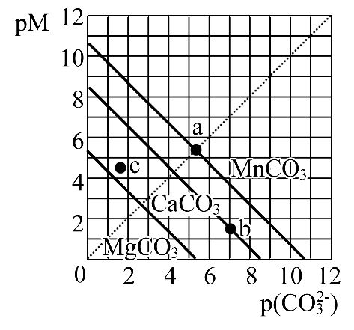
A.MgCO₃、CaCO₃、MnCO₃的K_{sp}依次增大
B.a点可表示MnCO₃的饱和溶液,且c(Mn²⁺)=c(C)
C.b点可表示CaCO₃的饱和溶液,且c(Ca²⁺)<c(C)
D.c点可表示MgCO₃的不饱和溶液,且c(Mg²⁺)<c(C)
【解题指南】横线上的点代表沉淀溶解的平衡点。pM和p(C)与c(M)和c(C)为反比关系。
【解析】选B、D。因为c(M)=10^{-pM}、c(C)=1,而K_{sp}=c(M)×c(C),由图像可知A项中的三者K_{sp}依次减小,A错误;由图像可知,在斜线上的点都是饱和溶液,点a在对角线上,B正确;点b也是饱和溶液,但c(Ca²⁺)>c(C),C错误;通过c点作横轴的垂线后可看出,c(Mg²⁺)×c(C)<K_{sp},故溶液不饱和,且c(Mg²⁺)<c(C),D正确。
13.(2013·上海高考·5)374℃、22.1 MPa以上的超临界水具有很强的溶解有机物的能力,并含有较多的H⁺和OH⁻,由此可知超临界水 ( )
A.显中性,pH等于7
B.表现出非极性溶剂的特性
C.显酸性,pH小于7
D.表现出极性溶剂的特性
【解题指南】解答本题应注意以下两点:
(1)纯水一定显中性,但只有常温时pH=7。
(2)相似相溶原理。
【解析】选B。超临界水含有较多的H⁺和OH⁻,因此pH<7,但水中c(H⁺)=c(OH⁻),因此超临界水呈中性,A、C均错误。超临界水具有很强的溶解有机物的能力,根据相似相溶原理,可以确定超临界水表现出非极性溶剂的性质,B正确,D错误。
14.(2013·上海高考·11)H₂S水溶液中存在电离平衡H₂SH⁺+HS⁻和HS⁻H⁺+S²⁻。若向H₂S溶液中 ( )
A.加水,平衡向右移动,溶液中氢离子浓度增大
B.通入过量SO₂气体,平衡向左移动,溶液pH增大
C.滴加新制氯水,平衡向左移动,溶液pH减小
D.加入少量硫酸铜固体(忽略体积变化),溶液中所有离子浓度都减小
【解题指南】解答本题着重注意以下两点:
(1)理解外界条件对化学平衡的影响。
(2)掌握H₂S的化学性质。
【解析】选C。向H₂S溶液中加水,平衡向右移动,但溶液体积增大,溶液中H⁺浓度减小,A错误。通入SO₂,可发生反应:2H₂S+SO₂3S↓+2H₂O,SO₂过量时,SO₂与水反应生成的H₂SO₃酸性比氢硫酸强,因此溶液pH减小,B错误。滴加新制氯水,发生反应:H₂S+Cl₂2HCl+S↓,H₂S浓度减小,平衡向左移动,反应生成的盐酸为强酸,溶液酸性增强,pH减小,C正确。加入少量CuSO₄,发生反应:CuSO₄+H₂SCuS↓+H₂SO₄,溶液中S²⁻浓度减小,H⁺浓度增大,D错误。
15.（双选）(2013·上海高考·19)部分弱酸的电离平衡常数如下表:
弱酸 | HCOOH | HCN | H₂CO₃
电离平衡常数  (25℃) | K_{i}=1.77×10⁻⁴ | K_{i}=4.9×10⁻¹⁰ | K_{i1}=4.3×10⁻⁷  K_{i2}=5.6×10⁻¹¹
下列选项错误的是 ( )
A.2CN⁻+H₂O+CO₂2HCN+C
B.2HCOOH+C2HCOO⁻+H₂O+CO₂↑
C.中和等体积、等pH的HCOOH和HCN消耗NaOH的量前者小于后者
D.等体积、等浓度的HCOONa和NaCN溶液中所含离子总数前者小于后者
【解题指南】解答本题应注意以下两点:
(1)正确根据电离平衡常数判断可能发生的反应。
(2)正确运用电荷守恒比较两种一元酸的盐溶液中离子数目。
【解析】选A、D。根据电离平衡常数,HCN的电离程度介于H₂CO₃的一级电离和二级电离之间,因此A中反应错误,应为CN⁻+H₂O+CO₂HCN+HC。HCOOH的电离程度大于H₂CO₃的一级电离,因此B正确。等pH的HCOOH和HCN,HCN溶液的浓度大,中和等体积、等pH的HCOOH和HCN,后者消耗NaOH的量大,C正确。在HCOONa和NaCN中存在电荷守恒:c(Na⁺)+c(H⁺)=c(HCOO⁻)+c(OH⁻),c(Na⁺)+c(H⁺)=c(CN⁻)+c(OH⁻)。等浓度的HCOONa和NaCN溶液,NaCN水解程度大,溶液中OH―浓度大,H⁺浓度小。根据电荷守恒,两溶液中离子总浓度为2[c(Na⁺)+c(H⁺)],而Na⁺浓度相同,H⁺浓度后者小,因此等体积、等浓度的两溶液中离子总数前者大于后者,D错误。
16.(2013·四川高考·5)室温下,将一元酸HA的溶液和KOH溶液等体积混合(忽略体积变化),实验数据如下表:

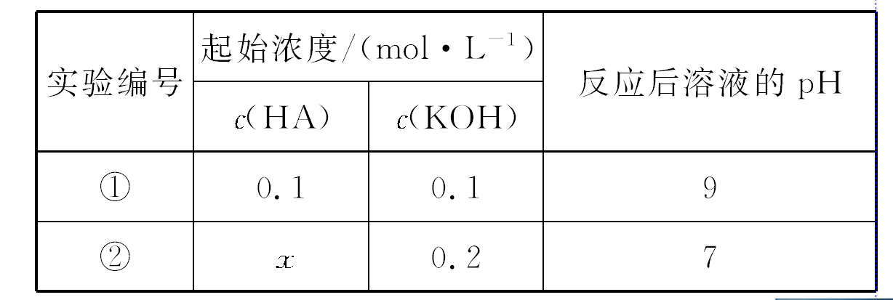
下列判断不正确的是 ( )
A.实验①反应后的溶液中:c(K⁺)>c(A⁻)>c(OH⁻)>c(H⁺)
B.实验①反应后的溶液中:c(OH⁻)=c(K⁺)-c(A⁻)=mol·L⁻¹
C.实验②反应后的溶液中:c(A⁻)+c(HA)>0.1 mol·L⁻¹
D.实验②反应后的溶液中:c(K⁺)=c(A⁻)>c(OH⁻)=c(H⁺)
【解题指南】解答本题时应按照以下流程:
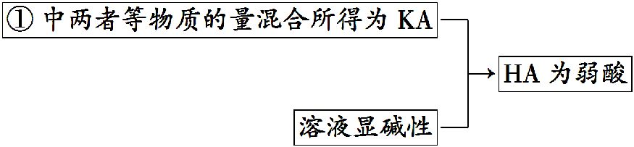
【解析】选B。由表中①得HA为弱酸且酸碱物质的量相等,因此得A正确;由①中电荷守恒得c(OH⁻)=c(K⁺)-c(A⁻)+c(H⁺)=K_{w}/1×10⁻⁹mol·L⁻¹,故B错误;C中由②得x>0.2 mol·L⁻¹,故c(HA)+c(A⁻)>0.1 mol·L⁻¹(因为溶液体积是原溶液的2倍),故C正确;实验②反应后的溶液显中性,故c(OH⁻)=c(H⁺),由电荷守恒可得c(K⁺)=c(A⁻),故D正确。
17.(2013·浙江高考·12)25℃时,用浓度为0.100 0 mol·L⁻¹的NaOH溶液滴定20.00 mL浓度均为0.100 0 mol·L⁻¹的三种酸HX、HY、HZ,滴定曲线如图所示。下列说法正确的是( )
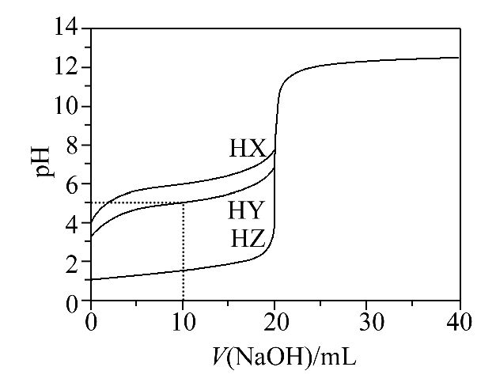
A.在相同温度下,同浓度的三种酸溶液的导电能力顺序:HZ<HY<HX
B.根据滴定曲线,可得K_{a}(HY)≈10⁻⁵
C.将上述HX、HY溶液等体积混合后,用NaOH溶液滴定至HX恰好完全反应时:c(X⁻)>c(Y⁻)>c(OH⁻)>c(H⁺)
D.HY与HZ混合,达到平衡时:c(H⁺)=+c(Z⁻)+c(OH⁻)
【解题指南】解答本题应着重注意两点:
(1)正确理解图像信息,掌握盐类水解与弱电解质电离的关系;
(2)掌握离子浓度大小的比较方法。
【解析】选B。用0.100 0 mol·L⁻¹的NaOH溶液滴定20.00 mL 0.100 0 mol·L⁻¹的三种一元酸,完全反应时消耗NaOH应为20.00 mL。根据题干图像,可以看到三种酸与NaOH完全中和时,溶液的pH:NaX>NaY>NaZ,即三种酸的酸性:HZ>HY>HX,这点也可从NaOH体积为0时三种酸的pH进行判断。因此相同温度下同浓度的三种酸导电能力:HZ>HY>HX,A错误。根据图像,
0.100 0 mol·L⁻¹的HZ溶液pH=1,因此HZ为强酸,则HX和HY为弱酸。将等浓度的HX、HY混合,用NaOH溶液进行滴定,当HX完全反应,则HY已经完全反应,溶液为NaX和NaY的混合液,酸性HY>HX,则溶液中X⁻水解程度大于Y⁻水解程度,因此c(Y⁻)>c(X⁻)>c(OH⁻)>c(H⁺),C错误。在HY和HZ的混合液中,根据电荷守恒,则有c(H⁺)=c(Y⁻)+c(Z⁻)+c(OH⁻),根据HY的电离常数:K_{a}(HY)=,即有:c(Y⁻)=。所以达平衡后:c(H⁺)=+c(Z⁻)+c(OH⁻)因此D错误。根据图像,HY溶液中加入10 mL NaOH溶液时,溶液pH=5,则c(H⁺)=10⁻⁵mol·L⁻¹,c(OH⁻)=10⁻⁹mol·L⁻¹。c(Na⁺)=mol·L⁻¹,根据电荷守恒:c(H⁺)+c(Na⁺)=c(Y⁻)+c(OH⁻),则10⁻⁵mol·L⁻¹+mol·L⁻¹=c(Y⁻)+10⁻⁹mol·L⁻¹,由于c(H⁺)和c(OH⁻)都远小于c(Na⁺),因此c(Y⁻)=mol·L⁻¹。c(HY)=-mol·L⁻¹=mol·L⁻¹。K_{a}(HY)=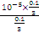=10⁻⁵,B正确。
18.(2013·重庆高考·2)下列说法正确的是 ( )
A.KClO₃和SO₃溶于水后能导电,故KClO₃和SO₃为电解质
B.25℃时,用醋酸溶液滴定等浓度NaOH溶液至pH=7,V_{醋酸}<V_{NaOH}
C.向NaAlO₂溶液中滴加NaHCO₃溶液,有沉淀和气体生成
D.AgCl沉淀易转化为AgI沉淀且K(AgX)=c(Ag⁺)·c(X⁻),故K(AgI)<K(AgCl)
【解题指南】解答本题时应注意以下两点:
(1)电解质必须是在水溶液中自身能电离成自由移动的离子。
(2)难溶的电解质容易转化成更难溶的电解质。
【解析】选D。
选项 | 具体分析 | 结论
A | KClO₃是电解质,三氧化硫溶于水后,生成硫酸,其水溶液能导电,并非三氧化硫自身电离导电,因此三氧化硫是非电解质 | 错误
B | 等浓度的醋酸与氢氧化钠等体积混合,若恰好完全反应,则溶液显碱性,若溶液显中性,则醋酸过量,即V_{醋酸}>V_{NaOH} | 错误
C | 向NaAlO₂溶液中加NaHCO₃溶液发生反应为NaAlO₂+NaHCO₃+H₂OAl(OH)₃↓+Na₂CO₃,无气体生成 | 错误
D | 沉淀AgCl易转化成沉淀AgI,说明碘化银的溶解度小于氯化银,即K(AgI)<K(AgCl) | 正确
二、非选择题
19.(2013·北京高考·27)用含有Al₂O₃、SiO₂和少量FeO·xFe₂O₃的铝灰制备Al₂(SO₄)₃·18H₂O。工艺流程如下(部分操作和条件略):
Ⅰ.向铝灰中加入过量稀H₂SO₄,过滤;
Ⅱ.向滤液中加入过量KMnO₄溶液,调节溶液的pH约为3;
Ⅲ.加热,产生大量棕色沉淀,静置,上层溶液呈紫红色;
Ⅳ.加入MnSO₄至紫红色消失,过滤;
Ⅴ.浓缩、结晶、分离,得到产品。
(1)H₂SO₄溶解Al₂O₃的离子方程式是 。
(2)将Mn氧化Fe²⁺的离子方程式补充完整:
(3)已知:
生成氢氧化物沉淀的pH
 | Al(OH)₃ | Fe(OH)₂ | Fe(OH)₃
开始沉淀时 | 3.4 | 6.3 | 1.5
完全沉淀时 | 4.7 | 8.3 | 2.8
注:金属离子的起始浓度为0.1 mol·L⁻¹
根据表中数据解释步骤Ⅱ的目的: 。
(4)已知:一定条件下,Mn可与Mn²⁺反应生成MnO₂。
①向Ⅲ的沉淀中加入浓HCl并加热,能说明沉淀中存在MnO₂的现象是 。
②Ⅳ中加入MnSO₄的目的是 。
【解题指南】解答本题时应注意以下3点:
(1)离子方程式书写时的注意事项。
(2)氧化还原方程式的配平的相关原则——质量守恒、电荷守恒以及得失电子守恒。
(3)除去混合液中的铁元素应该将溶液中的Fe²⁺转化成Fe³⁺,然后再通过调节pH的方法除去。
【解析】(1)氧化铝与硫酸反应生成硫酸铝与水。
(2)反应中MnMn²⁺,Fe²⁺Fe³⁺,Mn化学计量数为1,根据得失电子守恒可知,Fe²⁺化学计量数为=5,由元素守恒可知,Fe³⁺化学计量数为5,由电荷守恒可知,有H⁺参加反应,其化学计量数为8,根据元素守恒可知,有H₂O生成,其化学计量数为4,方程式配平为Mn+5Fe²⁺+8H⁺Mn²⁺+5Fe³⁺+4H₂O。
(3)滤液中含有Fe²⁺,由表中数据可知,Fe(OH)₂开始沉淀的pH大于Al(OH)₃完全沉淀的pH,而Fe(OH)₃完全沉淀的pH小于Al(OH)₃开始沉淀的pH,pH约为3时,Al³⁺、Fe²⁺不能沉淀,步骤Ⅱ是将Fe²⁺氧化为Fe³⁺,调节pH使Fe³⁺完全沉淀;
(4)①MnO₂能将HCl氧化为Cl₂,若有黄绿色气体生成说明沉淀中存在MnO₂;
②Ⅲ的上层液呈紫红色,Mn过量,加入MnSO₄,由题中所提供的信息可知,Mn可与Mn²⁺反应生成MnO₂,即除去过量的Mn。
答案:(1)Al₂O₃+6H⁺2Al³⁺+3H₂O
(2)5 8 H⁺ 5 4 H₂O
(3)pH约为3时,Fe²⁺和Al³⁺不能形成沉淀,而Fe³⁺可完全沉淀，故将Fe²⁺氧化为Fe³⁺,可使铁完全沉淀
(4)①生成黄绿色气体 ②除去过量的Mn
20.(2013·山东高考·29)化学反应原理在科研和生产中有广泛应用。
(1)利用“化学蒸气转移法”制备TaS₂晶体,发生如下反应:
TaS₂(s)+2I₂(g)TaI₄(g)+S₂(g) ΔH>0 (Ⅰ)
反应(Ⅰ)的平衡常数表达式K= ,若K=1,向某恒容容器中加入1 mol I₂(g)和足量TaS₂(s),I₂(g)的平衡转化率为 。
(2)如图所示,反应(Ⅰ)在石英真空管中进行,先在温度为T₂的一端放入未提纯的TaS₂粉末和少量I₂(g),一段时间后,在温度为T₁的一端得到了纯净TaS₂晶体,则温度T₁ T₂(填“>”“<”或“=”)。上述反应体系中循环使用的物质是 。
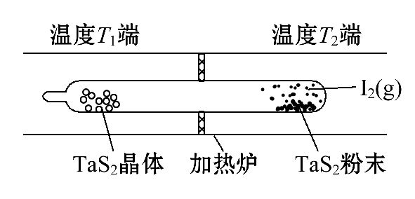
(3)利用I₂的氧化性可测定钢铁中硫的含量。做法是将钢样中的硫转化成H₂SO₃,然后用一定浓度的I₂溶液进行滴定,所用指示剂为 ,滴定反应的离子方程式为 。
(4)25℃时,H₂SO₃HS+H⁺的电离常数K_{a}=1×10⁻²mol·L⁻¹,则该温度下NaHSO₃水解反应的平衡常数K_{h}= mol·L⁻¹,若向NaHSO₃溶液中加入少量的I₂,则溶液中将 (填“增大”“减小”或“不变”)。
【解析】(1)平衡常数表达式为K=,设容器体积为1 L,生成TaI₄的物质的量为x,则
TaS₂(s)+2I₂(g)TaI₄(g)+S₂(g) ΔH>0
起始(mol·L⁻¹) 1 0 0
变化(mol·L⁻¹) 2x x x
平衡(mol·L⁻¹) 1-2x x x
K===1,x=,
I₂的转化率为×2÷1×100%≈66.7%。
(2)由所给热化学方程式(Ⅰ)可知,反应为吸热反应,即当生成TaS₂晶体时,体系的温度要降低,即T₁<T₂;反应(Ⅰ)在真空管中进行时,TaS₂(s)和I₂(g)在右侧生成TaI₄(g)和S₂(g),TaI₄(g)和S₂(g)在左侧重新生成TaS₂(s)和I₂(g),因此I₂(g)消耗又重新生成,可循环使用。
(3)利用淀粉溶液遇碘显蓝色的原理,可选用淀粉溶液作指示剂。滴定反应的离子方程式为I₂+H₂SO₃+H₂O4H⁺+2I⁻+S。
(4)H₂SO₃HS+H⁺,其电离常数K_{a}=,NaHSO₃水解时发生反应:HS+H₂OH₂SO₃+OH⁻,其水解平衡常数表达式为K_{h}==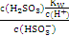==10⁻¹²mol·L⁻¹。若向NaHSO₃溶液中加入少量的I₂,则发生反应I₂+HS+H₂O3H⁺+S+2I⁻,溶液酸性增强,HS与H⁺反应生成H₂SO₃,导致c(HS)减小,c(H₂SO₃)增大,所以增大。
答案:(1) 66.7%
(2)< I₂(g) (3)淀粉溶液
H₂SO₃+I₂+H₂O4H⁺+S+2I⁻
(4)10⁻¹² 增大
21.(2013·江苏高考·20)磷是地壳中含量较为丰富的非金属元素,主要以难溶于水的磷酸盐如Ca₃(PO₄)₂等形式存在。它的单质和化合物在工农业生产中有着重要的应用。
(1)白磷(P₄)可由Ca₃(PO₄)₂、焦炭和SiO₂在一定条件下反应获得。相关热化学方程式如下:
2Ca₃(PO₄)₂(s)+10C(s)6CaO(s)+P₄(s)+
10CO(g) ΔH₁=+3 359.26 kJ·mol⁻¹
CaO(s)+SiO₂(s)CaSiO₃(s) ΔH₂=-89.61 kJ·mol⁻¹
2Ca₃(PO₄)₂(s)+6SiO₂(s)+10C(s)6CaSiO₃(s)+P₄(s)+10CO(g) ΔH₃
则ΔH₃= kJ·mol⁻¹。
(2)白磷中毒后可用CuSO₄溶液解毒,解毒原理可用下列化学方程式表示:
11P₄+60CuSO₄+96H₂O20Cu₃P+24H₃PO₄+60H₂SO₄
60 mol CuSO₄能氧化白磷的物质的量是 。
(3)磷的重要化合物NaH₂PO₄、Na₂HPO₄和Na₃PO₄可通过H₃PO₄与NaOH溶液反应获得,含磷各物种的分布分数(平衡时某物种的浓度占各物种浓度之和的分数)与pH的关系如图所示。
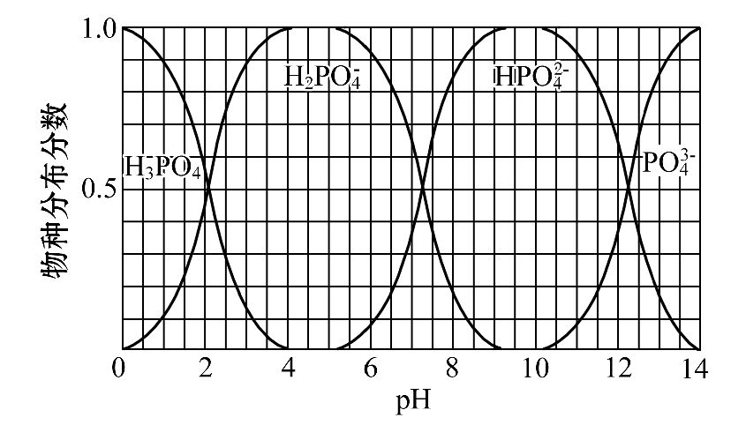
①为获得尽可能纯的NaH₂PO₄,pH应控制在 ;
pH=8时,溶液中主要含磷物种浓度大小关系为 。
②Na₂HPO₄溶液显碱性,若向溶液中加入足量的CaCl₂溶液,溶液则显酸性,其原因是
(用离子方程式表示)。
(4)磷的化合物三氯氧磷(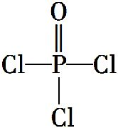)与季戊四醇(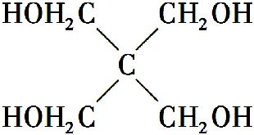)以物质的量之比2∶1反应时,可获得一种新型阻燃剂中间体X,并释放出一种酸性气体。季戊四醇与X的核磁共振氢谱如下图所示。
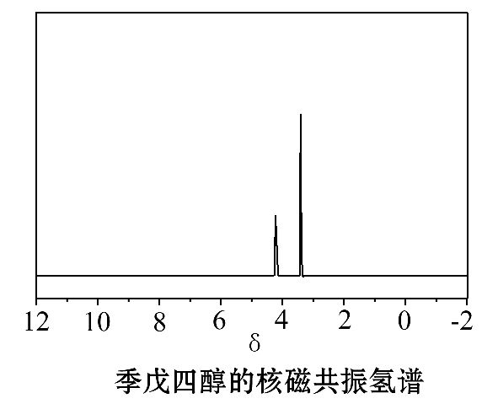
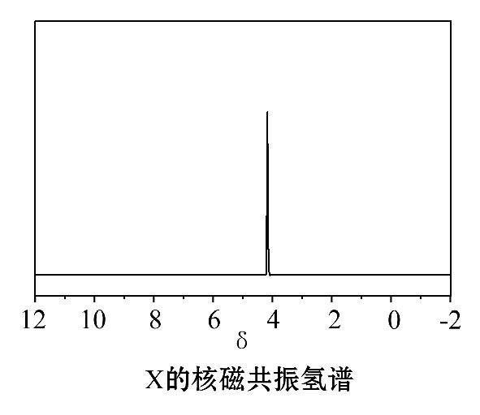
①酸性气体是 (填化学式)。
②X的结构简式为 。
【解题指南】运用盖斯定律,有时需要将多个热化学方程式按比例相加减,一定要注意改变的ΔH要作相应的变形,然后再求代数和。对于陌生的图,要读懂图中包含的含义,看清纵、横坐标,以及图中线的走向,最高点、最低点、拐点等。
【解析】(1)依据盖斯定律,将“第一个热化学方程式+第二个热化学方程式×6”,即得所求反应的ΔH₃=+3 359.26+(-89.61)×6=2 821.6(kJ·mol⁻¹)。(2)P的化合价有升有降,Cu的化合价只降低。P从0价升到+5价,1 mol P₄共失去20 mol电子,根据得失电子守恒有:n(P₄)×20=n(CuSO₄)×1,所以
60 mol CuSO₄可以氧化3 mol P₄。(3)①从图中不难看出,pH在4~5.5之间时,H₂P的含量最高；在pH=8时,溶液中含有HP和H₂P两种,且浓度前者大于后者。②足量的Ca²⁺与HP部分电离出的P结合,生成难溶的Ca₃(PO₄)₂沉淀,促进了HP的电离,故溶液显酸性。(4)三氯氧磷与季戊四醇以物质的量之比2∶1反应,核磁共振氢谱中的峰由2组变成1组,显然应为四个羟基上的氢原子被取代了,生成了HCl及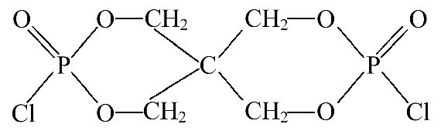。
答案:(1)2 821.6 (2)3 mol
(3)①4 ~5. 5(介于此区间内的任意值或区间均可)
c(HP)>c(H₂P)
②3Ca²⁺+2HPCa₃(PO₄)₂↓+2H⁺
(4)①HCl ②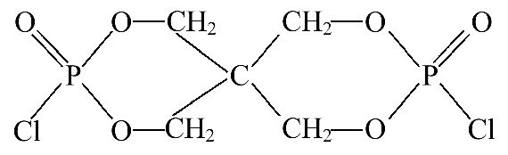

关闭Word文档返回原板块。

